**长城汽车股份有限公司**

**校园招聘简章**

**一、企业简介：**

长城汽车股份有限公司（以下简称“长城汽车”）是在香港 H 股和国内 A 股上市的全球知名的 SUV、皮卡制造商。旗下拥有哈弗、WEY、欧拉、坦克、长城皮卡和沙龙六大整车品牌，具备发动机、变速器等核心零部件的自主配套能力，截止2021年底下属控股子公司100余家，总资超1500亿元，员工 9万余人。

长城汽车将基于“全球大布局”、“研发大投入”、“企业大变革”和“用户大运营”的新定位，进行全面、彻底的创新变革，持续打造竞争力，领跑新赛道，推动长城汽车向全球化智能科技公司转型。

**全球化布局**

作为第一批走出国门的中国汽车企业，长城汽车已拥有近700家海外销售渠道、累计实现超90万的海外销售，足迹遍及欧洲、澳洲、非洲、中南美洲、东南亚和中东地区。在生产方面，长城汽车已经在中国建立了10大全工艺整车生产基地。海外，长城汽车在俄罗斯、泰国、巴西建立了全工艺整车生产基地，在厄瓜多尔、马来西亚、突尼斯等地拥有多个KD工厂。

**未来发展**

到2025年，长城汽车累计研发投入将达到1000亿元，集中于纯电动、氢能、混动等新能源领域，提升“绿能”应用，加快从低碳到零碳的步伐；将着力于低功耗、大算力芯片和碳化硅等第三代半导体关键核心技术，以及现代传感、信息融合、人工智能等领域，做好软硬件的交互融合，确保新能源和智能化领域的技术取得领先优势。

**人才激励**

在2020和2021年，长城汽车连续实施了两期股权激励计划，累计授予对象超过1.2万人，覆盖了50%的核心员工。后续，公司将滚动实施广覆盖的股权激励模式，覆盖100%的价值员工，实现由“打工者”向“合伙人”的转变，吸引更多跨领域、跨文化、跨国界的人才，实现企业与人才的共同发展。

**二、招聘岗位：**

**研发技术：整车研发、自动驾驶、软件开发、车联网、产品开发、造型设计、产业研究…**

**新能源：动力系统、燃料电池、氢能源…**

**营销传播：公关传播、营销策划、用户运营、渠道管理、销售管理、售后支持、汽车金融…**

**智能制造：工艺技术、生产管理、工程建设、质量管理、设备管理、储备管理…**

**供应链：计划管理、物流管理、采购/配套、供应商管理…**

**行政职能：战略企划、经营管理、人力资源、财务管理、证券法务、行政管理、监察审计、EHS…**

**三、专业需求：**

**理工类：计算机/软件类、汽车类、机械类、智能制造类、电子信息类、自动化类、电气机电类、材料类、化学类、设计学类、数学统计类、仪器类、通信类、能源动力类、飞行器制造类、建筑工程类、工业工程类**

**文史等其他类：心理学类、社会学类、工商管理类、财务会计类、市场营销类、金融类、经济与贸易类、新闻传播类、法学类、物流管理类、语言类（英/日/韩/德/俄、西班牙语/阿拉伯语/葡萄牙语）、文学类、哲学类（美学方向）**

**四、应聘方式：**

**网申：**

1、PC端网申：zhaopin.gwm.cn

2、关注“长城汽车招聘”微信公众号投递简历

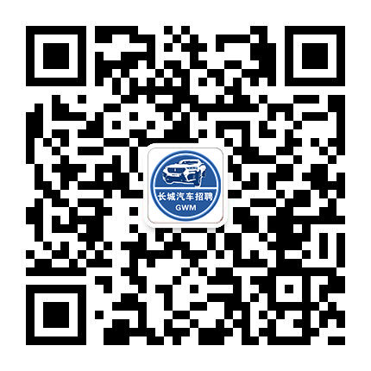

**五、联系方式：**

招聘电话：0312-2197838 0312-2197839

联系地址：河北省保定市朝阳南大街2266号 邮编：071000

官方网站：http://www.gwm.cn

**六、企业证件：**

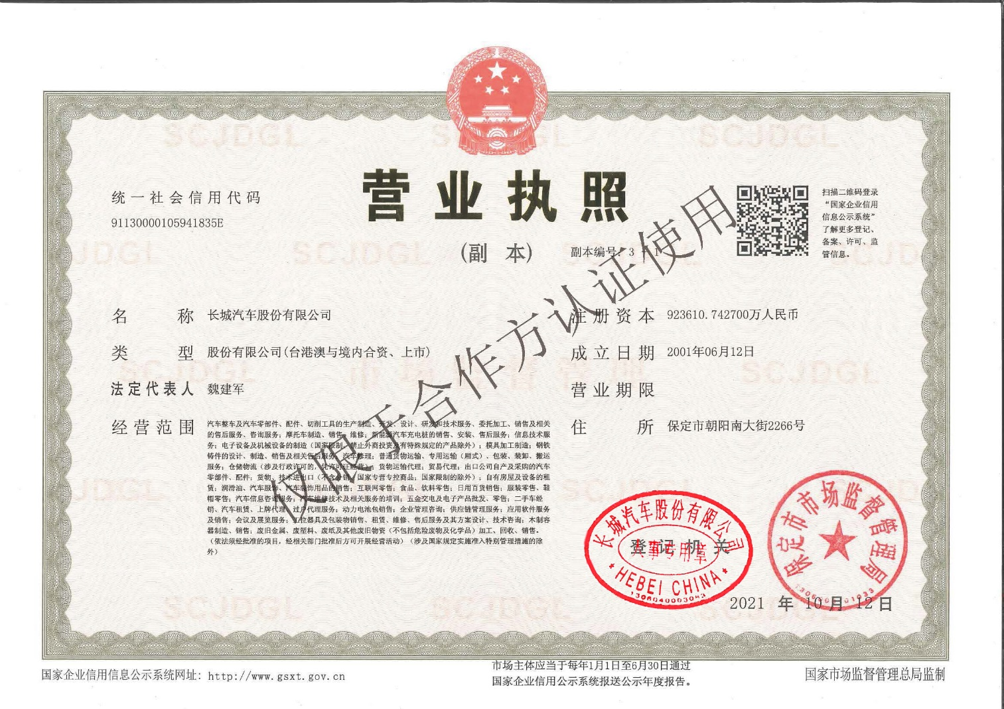

**营业执照-三证合一**